专业培训记录
■QMS □50430

受审核方名称 |  | 江西永成家俱制造有限公司 |  |  |  | 专业小类/  项目代码 |  | 28.08.02
教师姓名 |  | 高燕华 |  | 专业 | 28.08.02 | 培训地点 |  | 会议室
受培训人员 | 姓名 | 褚敏杰 | 曾赣玲
生产工艺/  服务过程 |  | 清场——现场作业——验收
关键过程及需要确认的过程及主要控制参数 |  | 关键过程：安装作业  主要控制参数：形状与位置、结构安全性
相关质量法律法规的要求及产品标准 |  | 中华人民共和国产品质量法  中华人民共和国民法典  木质家具通用技术条件 GB/T3324-2017  金属家具通用技术条件 GB/T3325-2017  木家具质量检验及质量评定 QB/T1951.1-2010
检验和试验项目及要求(如有型式试验要求,要进行说明) |  | 形状与位置、结构安全性
其它相关知识 |  | /
填表人  (专业人员) |  | 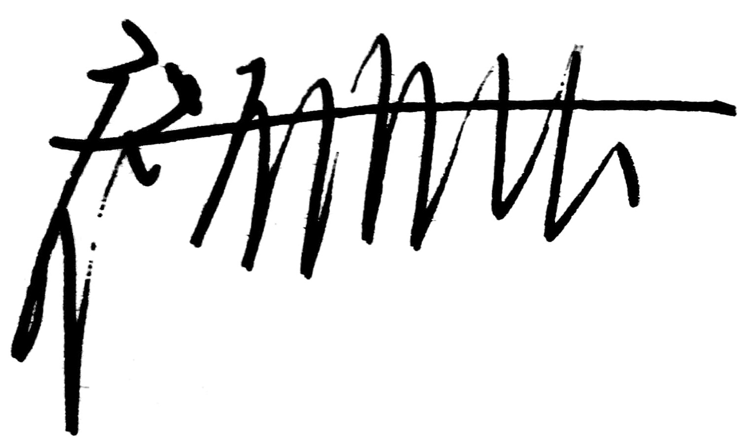 |  | 日期 |  |  | 2022.6.10
审核组长 |  |  |  | 日期 |  |  | 2022.6.10

注：如有其他培训内容或空格不够可另加附页

专业培训记录
EMS
受审核方名称 |  | 江西永成家俱制造有限公司 |  |  |  | 专业小类/  项目代码 |  | 28.08.02
教师姓名 |  | 高燕华 |  | 专业 | 28.08.02 | 培训地点 |  | 会议室
受培训人员 | 姓名 | 褚敏杰 | 曾赣玲
生产工艺/  服务过程 |  | 清场——现场作业——验收
重要环境因素及控制措施 |  | 重要环境因素：固废排放  控制措施：  固废  一般固废集中收集外售
相关环境法律法规的要求及产品标准 |  | 中华人民共和国环境保护法  中华人民共和国环境噪声污染防治法  中华人民共和国大气污染防治法  中华人民共和国水污染防治法  《中华人民共和国水污染防治法》实施细则  中华人民共和国固体废物污染环境防治法  中华人民共和国节约能源法
环境监测报告（适用时） |  | /
其它相关知识 |  | /
填表人  (专业人员) |  |  |  | 日期 |  |  | 2022.6.10
审核组长 |  |  |  | 日期 |  |  | 2022.6.10

注：如有其他培训内容或空格不够可另加附页

专业培训记录
OHSMS
受审核方名称 |  | 江西永成家俱制造有限公司 |  |  |  | 专业小类/  项目代码 |  | 28.08.02
教师姓名 |  | 高燕华 |  | 专业 | 28.08.02 | 培训地点 |  | 会议室
受培训人员 | 姓名 | 褚敏杰 | 曾赣玲
生产工艺/  服务过程 |  | 清场——现场作业——验收
不可接受风险和危险源及控制措施 |  | 不可接受风险：机械伤害  控制措施：  机械伤害——  设备设施安全防护、加强安全教育，按章作业，加强工艺纪律检查，使用个人防护用品。
相关职业健康安全法律法规的要求及产品标准 |  | 中华人民共和国工会法  中华人民共和国职业病防治法  中华人民共和国消防法  中华人民共和国劳动法  中华人民共和国妇女权益保障法  中华人民共和国安全生产法
作业场所职业健康安全监测报告（适用时） |  | /
其它相关知识 |  | /
填表人  (专业人员) |  |  |  | 日期 |  |  | 2022.6.10
审核组长 |  |  |  | 日期 |  |  | 2022.6.10

注：如有其他培训内容或空格不够可另加附页

